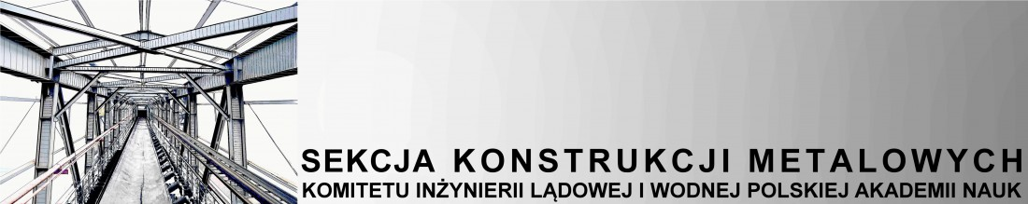
Warszawa, dnia 10 grudnia 2021 r.

ZAPROSZENIE

Uprzejmie zapraszamy na wspólne posiedzenie Sekcji Konstrukcji Metalowych oraz Sekcji Konstrukcji Betonowych Komitetu Inżynierii Lądowej i Wodnej PAN, które odbędzie się w czwartek, dnia 13 stycznia 2022 roku - początek o godz. 11:30.
Zebranie odbędzie się on line za pośrednictwem platformy internetowej .

Proponowany porządek dzienny.

- Otwarcie zebrania i informacje wstępne.
- Referat naukowy pt. Dowele zespolone: droga do nowych form konstrukcji zespolonych stalowo-betonowych – przedstawia prof. dr hab. inż. Wojciech Lorenc z Politechniki Wrocławskiej.
- Dyskusja nad referatem.
- Referat naukowy pt. Beton w zespolonych słupach stalowych. Jakościowa ocena jego roli – przedstawia prof. dr hab. inż. Elżbieta Szmigiera.
- Dyskusja nad referatem.
- Informacja o bieżących pracach nad Eurokodami
  - EN 1992-1-1 i EN 1991-1-2 – przedstawia prof. dr hab. inż. Andrzej Winnicki
  - EN 1993 – przedstawia dr hab. inż. Lucjan Ślęczka, prof. uczelni
- Sprawy wniesione i wolne wnioski.
- Zakończenie zebrania.

Link do uczestnictwa w zebraniu zostanie przekazany mailowo w tygodniu poprzedzającym zebranie.
Zebranie ma charakter otwarty. Bardzo prosimy o przekazanie zaproszenia i linku osobom zajmującym się w Państwa uczelni badaniami konstrukcji stalowych, żelbetowych i murowych.

Licząc na niezawodny udział w zebraniu, przekazujemy wyrazy szacunku.

Przewodnicząca SKB KILiW PAN i Przewodniczcy SKM KILiW

Anna Halicka Aleksander Kozłowski

